МИНИСТЕРСТВО ЦИФРОВОГО РАЗВИТИЯ,

СВЯЗИ И МАССОВЫХ КОММУНИКАЦИЙ РОССИЙСКОЙ ФЕДЕРАЦИИ

ФЕДЕРАЛЬНОЕ ГОСУДАРСТВЕННОЕ БЮДЖЕТНОЕ ОБРАЗОВАТЕЛЬНОЕ УЧРЕЖДЕНИЕ ВЫСШЕГО ОБРАЗОВАНИЯ

«САНКТ-ПЕТЕРБУРГСКИЙ ГОСУДАРСТВЕННЫЙ УНИВЕРСИТЕТ ТЕЛЕКОММУНИКАЦИЙ ИМ. ПРОФ. М.А. БОНЧ-БРУЕВИЧА»

(СПбГУТ)

Факультет Инфокоммуникационных сетей и систем

Кафедра Защищенных систем связи

Дисциплина Принципы организации локальных вычислительных сетей

ОТЧЕТ ПО ЛАБОРАТОРНОЙ РАБОТЕ №14

Completion report by Packet tracer (6.4.5) and (6.5.6)

*(тема отчета)*

Студент:

Громов А.А., ИКТЗ-83

*(Ф.И.О., № группы) (подпись)*

Научный руководитель:

Кандидат технических наук, доцент каф зсс, Герлинг Е. Ю.

(учетная степень, учетное звание, ФИО)

(дата, подпись)

# РЕФЕРАТ

Пояснительная записка содержит 11 с., 4 рис., 0 табл., 4 источников, 0 прил.

Packet Tracer - [симулятор](https://ru.wikipedia.org/wiki/%D0%A1%D0%B8%D0%BC%D1%83%D0%BB%D1%8F%D1%82%D0%BE%D1%80) [сети передачи данных](https://ru.wikipedia.org/wiki/%D0%A1%D0%B5%D1%82%D1%8C_%D0%BF%D0%B5%D1%80%D0%B5%D0%B4%D0%B0%D1%87%D0%B8_%D0%B4%D0%B0%D0%BD%D0%BD%D1%8B%D1%85), выпускаемый фирмой [Cisco Systems](https://ru.wikipedia.org/wiki/Cisco_Systems). Позволяет делать работоспособные модели сети, настраивать (командами [Cisco IOS](https://ru.wikipedia.org/wiki/Cisco_IOS)) [маршрутизаторы](https://ru.wikipedia.org/wiki/%D0%9C%D0%B0%D1%80%D1%88%D1%80%D1%83%D1%82%D0%B8%D0%B7%D0%B0%D1%82%D0%BE%D1%80) и [коммутаторы](https://ru.wikipedia.org/wiki/%D0%A1%D0%B5%D1%82%D0%B5%D0%B2%D0%BE%D0%B9_%D0%BA%D0%BE%D0%BC%D0%BC%D1%83%D1%82%D0%B0%D1%82%D0%BE%D1%80), взаимодействовать между несколькими пользователями (через облако).

Цель данной лабораторной работы заключается в том, чтобы познакомится с основными принципами работы, чтобы понять, как работать в программе Cisco Packet Tracer на примере создание простой локальной вычислительной сети, путем описания пошаговых инструкции по настройке.

ОГЛАВЛЕНИЕ

РЕФЕРАТ 2

ВВЕДЕНИЕ 4

ОСНОВНАЯ ЧАСТЬ 5

ЗАКЛЮЧЕНИЕ 11

СПИСОК ИСПОЛЬЗОВАННЫХ ИСТОЧНИКОВ 12

# ВВЕДЕНИЕ

Cisco Packet Tracer разработан компанией Cisco и рекомендован использоваться при изучении телекоммуникационных сетей и сетевого оборудования, а также для проведения уроков по лабораторным работам в высших заведениях.

Широкий круг возможностей данного продукта позволяет сетевым инженерам: конфигурировать, отлаживать и строить вычислительную сеть. Также данный продукт незаменим в учебном процессе, поскольку дает наглядное отображение работы сети, что повышает освоение материала учащимися.

Эмулятор сети позволяет сетевым инженерам проектировать сети любой сложности, создавая и отправляя различные пакеты данных, сохранять и комментировать свою работу. Специалисты могут изучать и использовать такие сетевые устройства, как коммутаторы второго и третьего уровней, рабочие станции, определять типы связей между ними и соединять их.

В этом упражнении мы познакомимся и научимся настраивать статический и динамический NAT.

# ОСНОВНАЯ ЧАСТЬ

Packet Tracer - Настройка статического преобразования (NAT)

Show run R1

Building configuration...

Current configuration : 921 bytes

!

version 15.1

no service timestamps log datetime msec

no service timestamps debug datetime msec

no service password-encryption

!

hostname R1

!

ip cef

no ipv6 cef

!

license udi pid CISCO2911/K9 sn FTX1524L1C1

!

spanning-tree mode pvst

!

interface GigabitEthernet0/0

ip address 172.16.16.14 255.255.255.240

ip nat inside

duplex auto

speed auto

!

interface GigabitEthernet0/1

no ip address

duplex auto

speed auto

shutdown

!

interface GigabitEthernet0/2

no ip address

duplex auto

speed auto

shutdown

!

interface Serial0/0/0

ip address 209.165.201.2 255.255.255.248

ip nat outside

!

interface Serial0/0/1

no ip address

clock rate 2000000

shutdown

!

interface Vlan1

no ip address

shutdown

!

ip nat inside source static 172.16.16.1 64.100.50.1

ip classless

!

ip flow-export version 9

!

line con 0

!

line aux 0

!

line vty 0 4

login

!

end

Окно check result

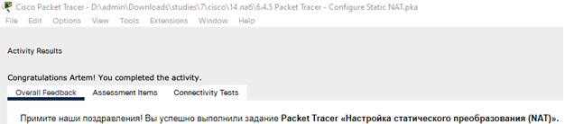

Рисунок 1 - Check result

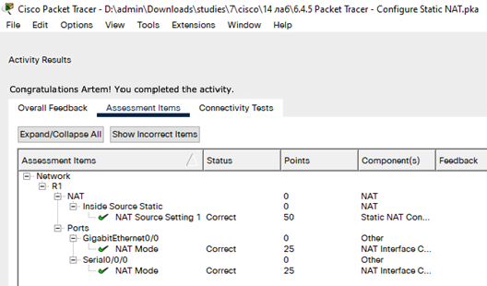

Рисунок 2 - Check result

Packet Tracer - Настройка динамического NAT

Show run R2

Building configuration...

Current configuration : 1144 bytes

!

version 15.1

no service timestamps log datetime msec

no service timestamps debug datetime msec

no service password-encryption

!

hostname R2

!

ip cef

no ipv6 cef

!

license udi pid CISCO2911/K9 sn FTX15241S0H

!

spanning-tree mode pvst

!

interface GigabitEthernet0/0

no ip address

duplex auto

speed auto

shutdown

!

interface GigabitEthernet0/1

no ip address

duplex auto

speed auto

shutdown

!

interface GigabitEthernet0/2

no ip address

duplex auto

speed auto

shutdown

!

interface Serial0/0/0

ip address 209.165.200.225 255.255.255.224

ip nat outside

clock rate 2000000

!

interface Serial0/0/1

ip address 172.16.1.1 255.255.255.252

ip nat inside

clock rate 2000000

!

interface Vlan1

no ip address

shutdown

!

ip nat pool ANY_POOL_NAME 209.165.200.229 209.165.200.230 netmask 255.255.255.252

ip nat inside source list 1 pool ANY_POOL_NAME

ip classless

ip route 0.0.0.0 0.0.0.0 Serial0/0/0

ip route 172.16.0.0 255.255.0.0 Serial0/0/1

!

ip flow-export version 9

access-list 1 permit 172.16.0.0 0.0.255.255

!

line con 0

!

line aux 0

!

line vty 0 4

login

!

end

Окно check result

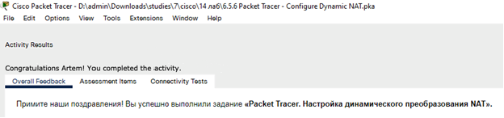

Рисунок 3 - Check result

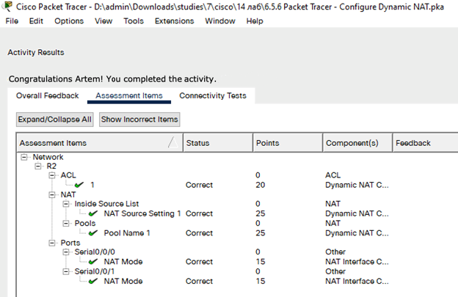

Рисунок 4 - Check result

# ЗАКЛЮЧЕНИЕ

После завершения выполнения данной работы, результаты и итоги которой представлены выше в виде итогов настроек виртуальной аппаратуры в программе packet tracer, мы выполнили поставленные в начале работы цели и задачи, а также закрепили теоретические знания, полученные на лекции и на практике закрепили следующее: научились настраивать статический и динамический NAT

# СПИСОК ИСПОЛЬЗОВАННЫХ ИСТОЧНИКОВ

*Ссылка на on-line-статью:*

Википедия – Свободная энциклопедия. Cisco Packet Tracer. [Электронный ресурс]. URL: <https://ru.wikipedia.org/wiki/Cisco_Packet_Tracer> (Дата обращения: 28.11.2021).

*Ссылка на on-line-статью:*

PC.ru Основы работы с Cisco Packet Tracer. [Электронный ресурс]. URL: <https://pc.ru/articles/osnovy-raboty-s-cisco-packet-tracer> (Дата обращения: 28.11.2021).

*Ссылка на on-line-курс:*

netacad.com. CCNA Scaling for IKTZ_83 [Электронный ресурс]. URL: <https://lms.netacad.com/course/view.php?id=781931> (Дата обращения: 28.11.2021).

*Ссылка на on-line PDF файл:*

Configuring Static and Dynamic NAT - Cisco [Электронный ресурс]. URL: <https://www.cisco.com/c/en/us/td/docs/switches/datacenter/nexus6000/sw/interfaces/7x/b_6k_Interfaces_Config_Guide_Release_7x/b_6k_Interfaces_Config_Guide_Release_7x_chapter_01000.pdf> (Дата обращения: 28.11.2021).